在线程序评测平台“牛客网”使用说明

一：基本信息

网址： [www.nowcoder.com](http://www.nowcoder.com)

二：使用说明：

1. 注册。

点击注册按钮

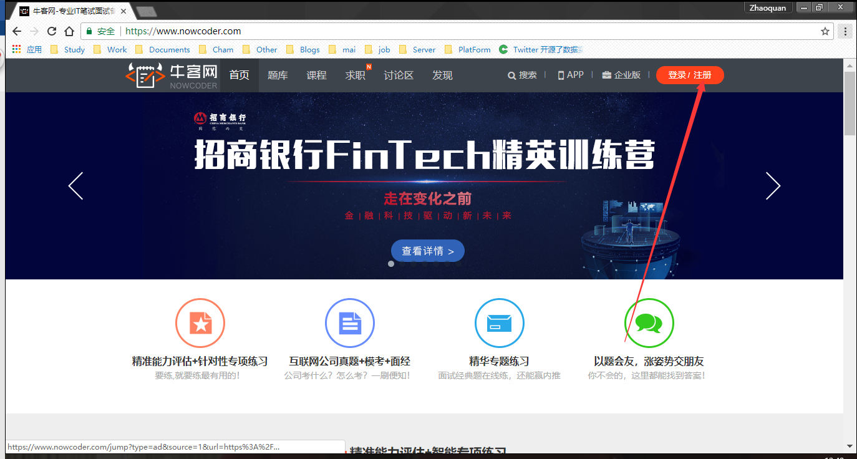

填写个人账号信息或者选择第三方登录。

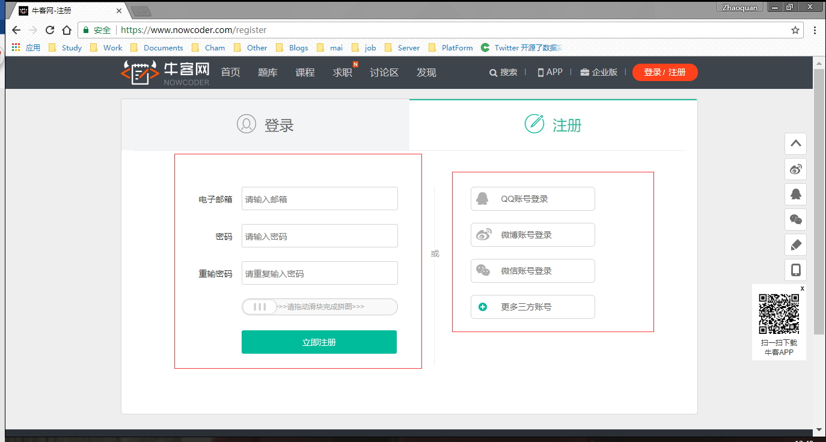

注册完毕后完善个人信息（示例：）

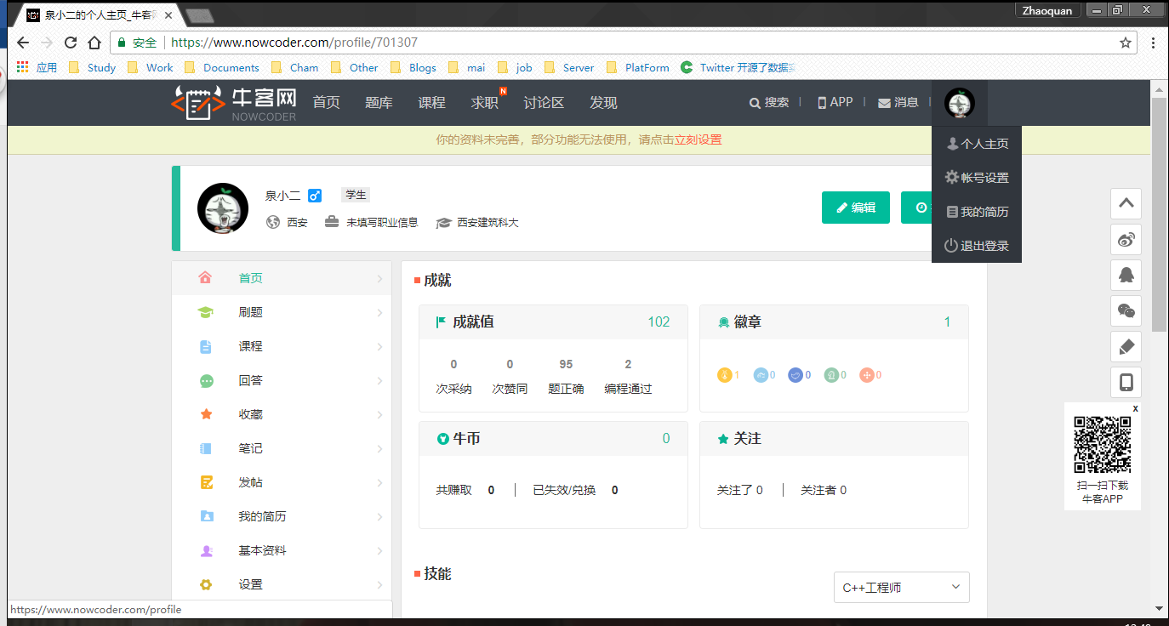

1. 查看比赛题目

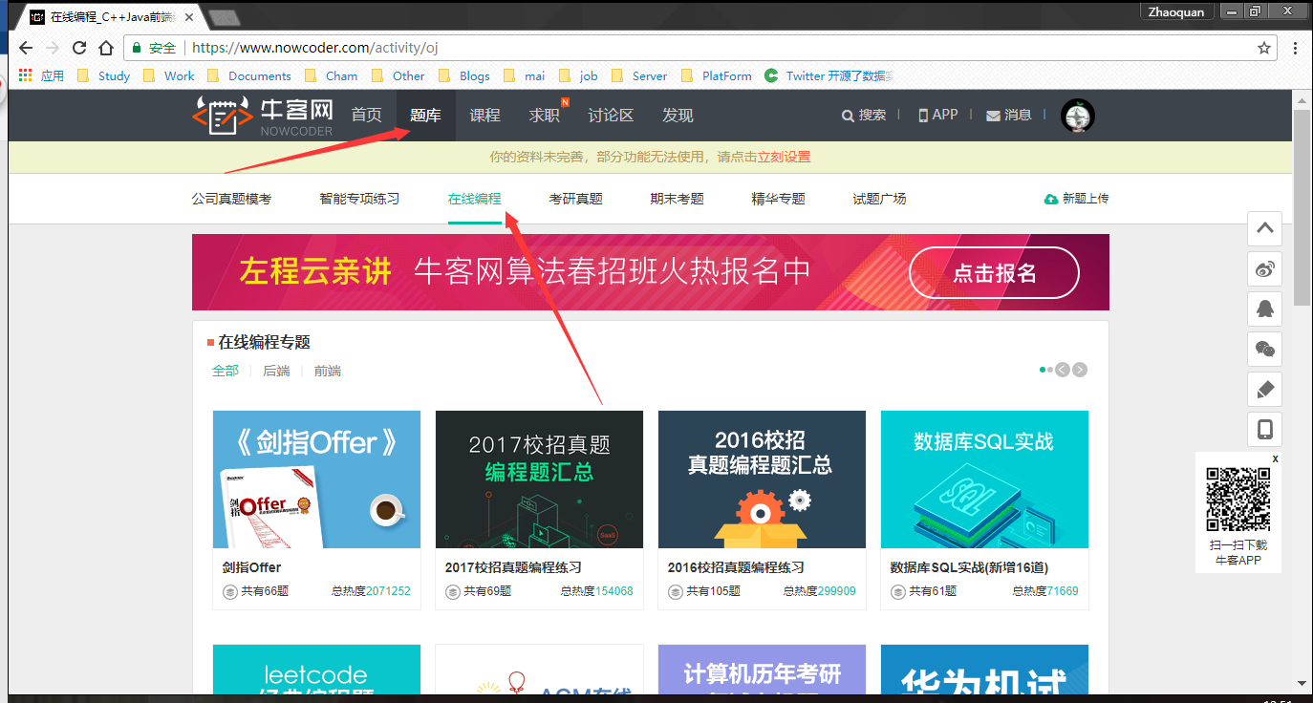

点击题库，选择在线编程。在该栏目中，选择ACM在线编程训练，即可查看赛题。

1. 答题及提交代码

在题目列表中，点击相应题目即可开始答题。

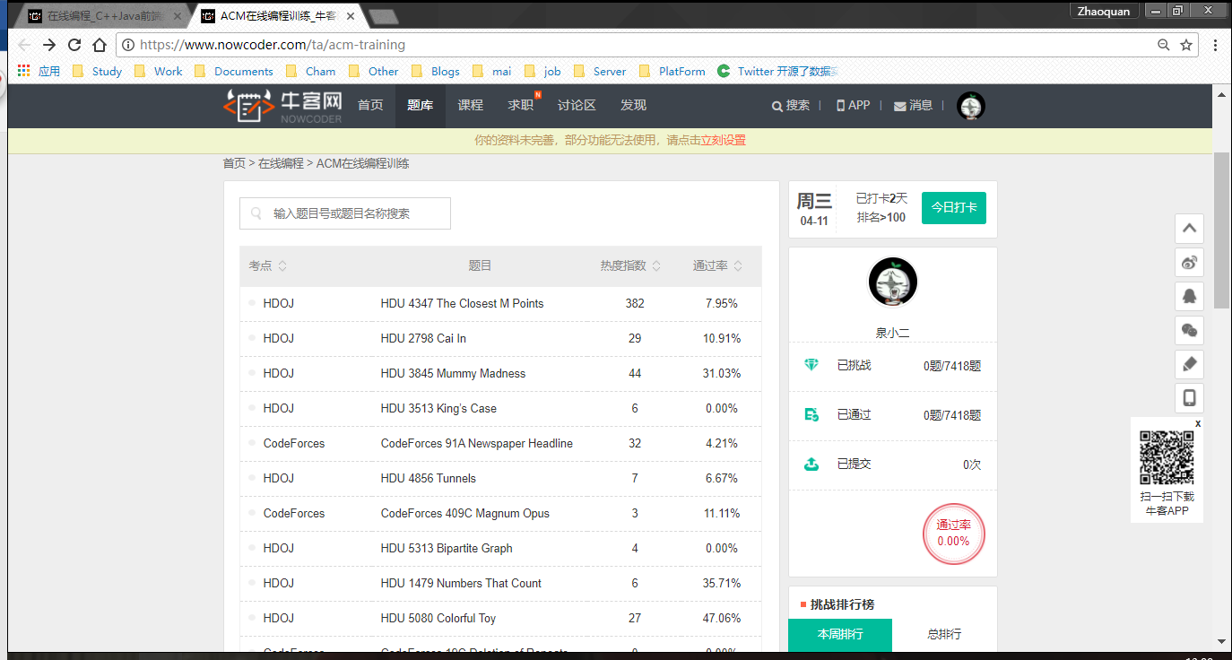

进入答题页面后。页面左侧为题目描述和输入输输出示例，右侧为代码编辑区域。

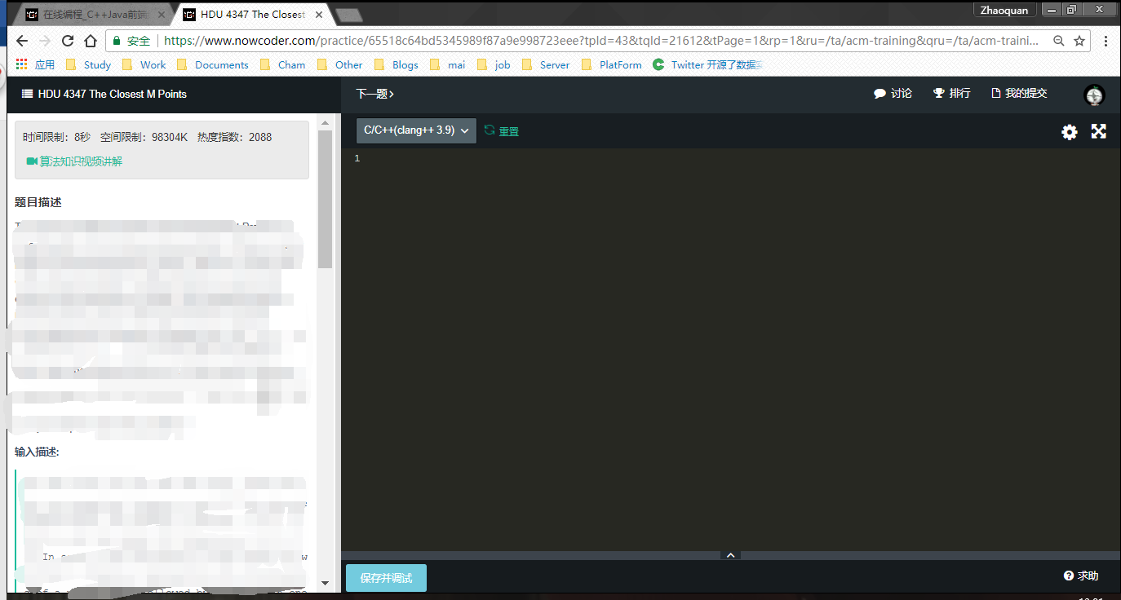

点击右侧区域保存并调试，即可提交代码并查看是否通过。

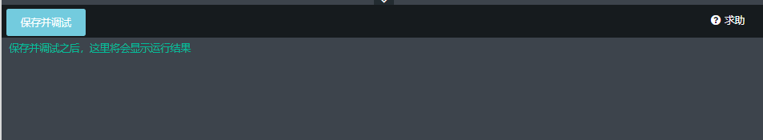

1. 赛后分数统计.

进入答题界面，点击右上角“我的提交”可查看自己提交的代码。

